### КАРАНТИННЫЕ ЗАТЕИ ИЗ ПОДРУЧНОГО МАТЕРИАЛА

В этом году многие семьи вынуждены оставаться в изоляции на карантине, и много времени проводить вместе дома. Используйте это время максимально полезно для себя и детей.

К**арантин** – это не повод унывать, а отличный способ наладить отношения с ребёнком. Соблюдайте режимные моменты (своевременный дневной и ночной сон), постарайтесь максимально приблизить режим к существующему в ДОУ. Продолжайте во время карантина заниматься с ребенком, но не забывайте, что дошкольник обучается в игре. Не обязательно должно быть специально отведенное время и место для занятий, ведь есть большое разнообразие интересных игр, которые встроятся в повседневные дела и позволят взрослым параллельно решать собственные задачи.Возможно, вы все эти идеи знаете, но какие-то забыли, и возьмете их на заметку в условиях освободившегося времени.

* Маме может готовить обед, а ребенок в это время займётся **Раскопками** с той же крупой или макаронами. Насыпьте в коробку или миску крупу, закопайте в ней мелкие игрушки. Малыш должен отыскивать их, доставать и называть. Можно рассказать об этой игрушке ( цвет, форма, размер, как с ней можно играть и т.д.)

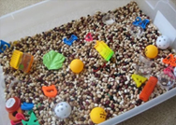 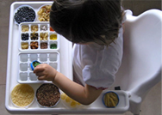

Самым маленьким деткам можно предложить сортировать крупы, макароны, распределять их по разным стаканчикам или формочкам для льда. Можно предложить насыпать макароны в пластиковую бутылку. Так и **мелкая моторика ребенка** потренируется.

## А для дыхательной гимнастики вам потребуется Трубочка, шарик, дорожка из шнурков и немного фантазии

<https://www.youtube.com/watch?time_continue=2&v=1u3k5urk5Fc&feature=emb_logo>

<https://www.youtube.com/watch?v=nDH7Ez3nZ_U>

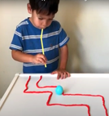 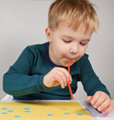

У вас нет **настольного футбола**? Сделайте сами - коробка, прищепки, шарик

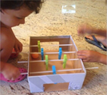 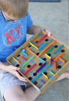

## Лабиринт - тоже увлекательная игра

Ребенок любит что-то забивать? Дайте ему такую возможность - воткните соломинки в клетки для яиц, пусть забивает.

## Из обруча и скотча получится отличная мишень, а стрелять можно шариками из ваты.

## 

Смастерите вместе с ребенком **гоночный трек** или просто нарисуйте дорогу

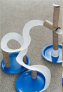 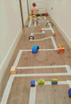

Уважаемые взрослые! ПОМНИТЕ, ДЕТИ – САМАЯ ЛУЧШАЯ КОМПАНИЯ. Важно направлять детскую энергию в нужное русло, а нам, взрослым, оставаться добрыми, любящими родителями! Здоровья вам и удачи!